Biểu số 11. HỒ SƠ QUẢN LÝ RỪNG CHO CHỦ RỪNG NHÓM I
a. Thông tin về chủ rừng:
Tỉnh:  Huyện: | Xã:  Thôn/bản: | Tên chủ quản lý:  Tên chủ sử dụng:
b. Thông tin chi tiết
TT | Thông tin thửa đất |  | Thông tin về rừng và diện tích chưa thành rừng |  |  |  |  |  |  |  |  |  |  |  | Mục đích sử dụng (chức năng) | Thời hạn sử dụng (năm)
 | Số tờ bản đồ địa chính | Thửa đất số | Tiểu khu | Khoảnh | Lô | Diện tích (ha) | Diện tích có rừng |  |  |  |  |  | Diện tích chưa có rừng
 |  |  |  |  |  |  | Rừng tự nhiên |  |  | Rừng trồng
 |  |  |  |  |  |  | Trạng thái | Trữ lượng |  | Năm trồng | Loài cây | Trữ lượng (TN:100 0 cây, Gỗ: m³) | Trạng thái | Loài cây ưu thế
 |  |  |  |  |  |  |  | Gỗ (m³) | Tre, nứa (1000 cây)
(1) | (2) | (3) | (4) | (5) | (6) | (7) | (8) | (9) | (10) | (11) | (12) | (13) | (14) | (15) | (16) | (17)

Đại diện chủ rừng  (ký và ghi rõ họ tên) | Đại diện UBND  (Ký và đóng dấu)
Ghi chú: - Trữ lượng tính m³/lô đối với rừng gỗ;
- Số cây/lô đối với rừng tre nứa.

c. Sơ đồ vị trí ¹
Sơ đồ vị trí các thửa đất/lô đất được mô tả theo hình dạng trong cửa sổ này
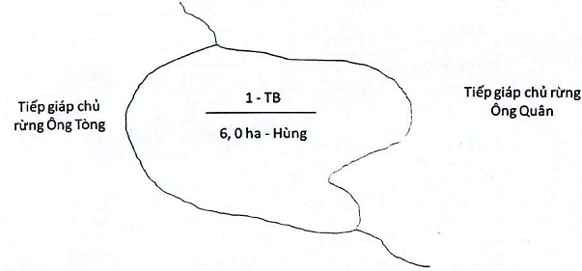
Ghi chú:
- Sơ đồ thửa đất được trích lục các thông tin lô đất: Vị trí lô đất; 1 - tên lô đất; TB - trạng thái: rừng trung bình - Mục đích sử dụng; 6,0 ha - Diện tích;
- Chủ rừng ông Hùng; vị trí tiếp giáp với các chủ rừng ông Tòng và Ông Quân.
- Mẫu hồ sơ quản lý rừng áp dụng cho chủ quản lý nhóm I
- Hồ sơ được lập thành 03 bộ, 01 bộ do chủ rừng giữ, 01 bộ do UBND xã, 01 bộ do hạt Kiểm lâm sở tại.

